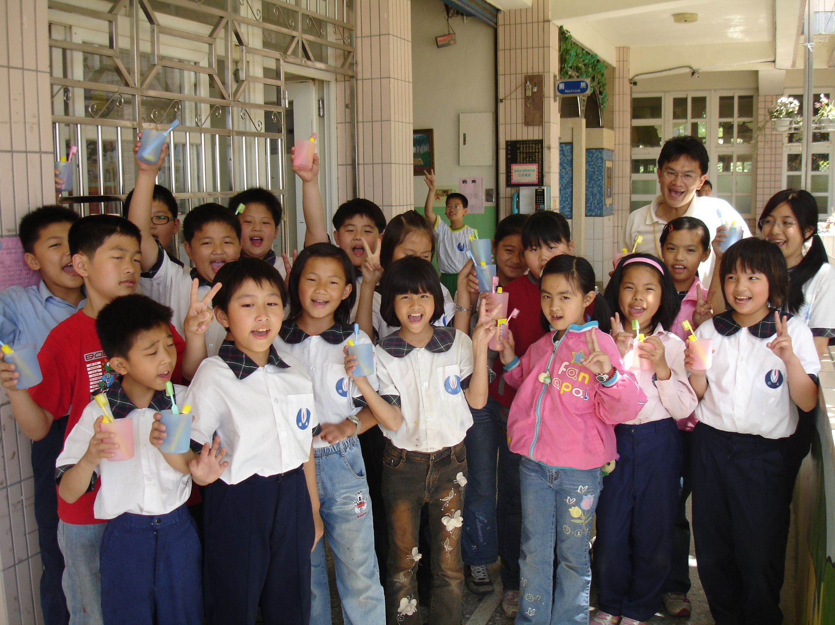
飯後潔牙大家一起來
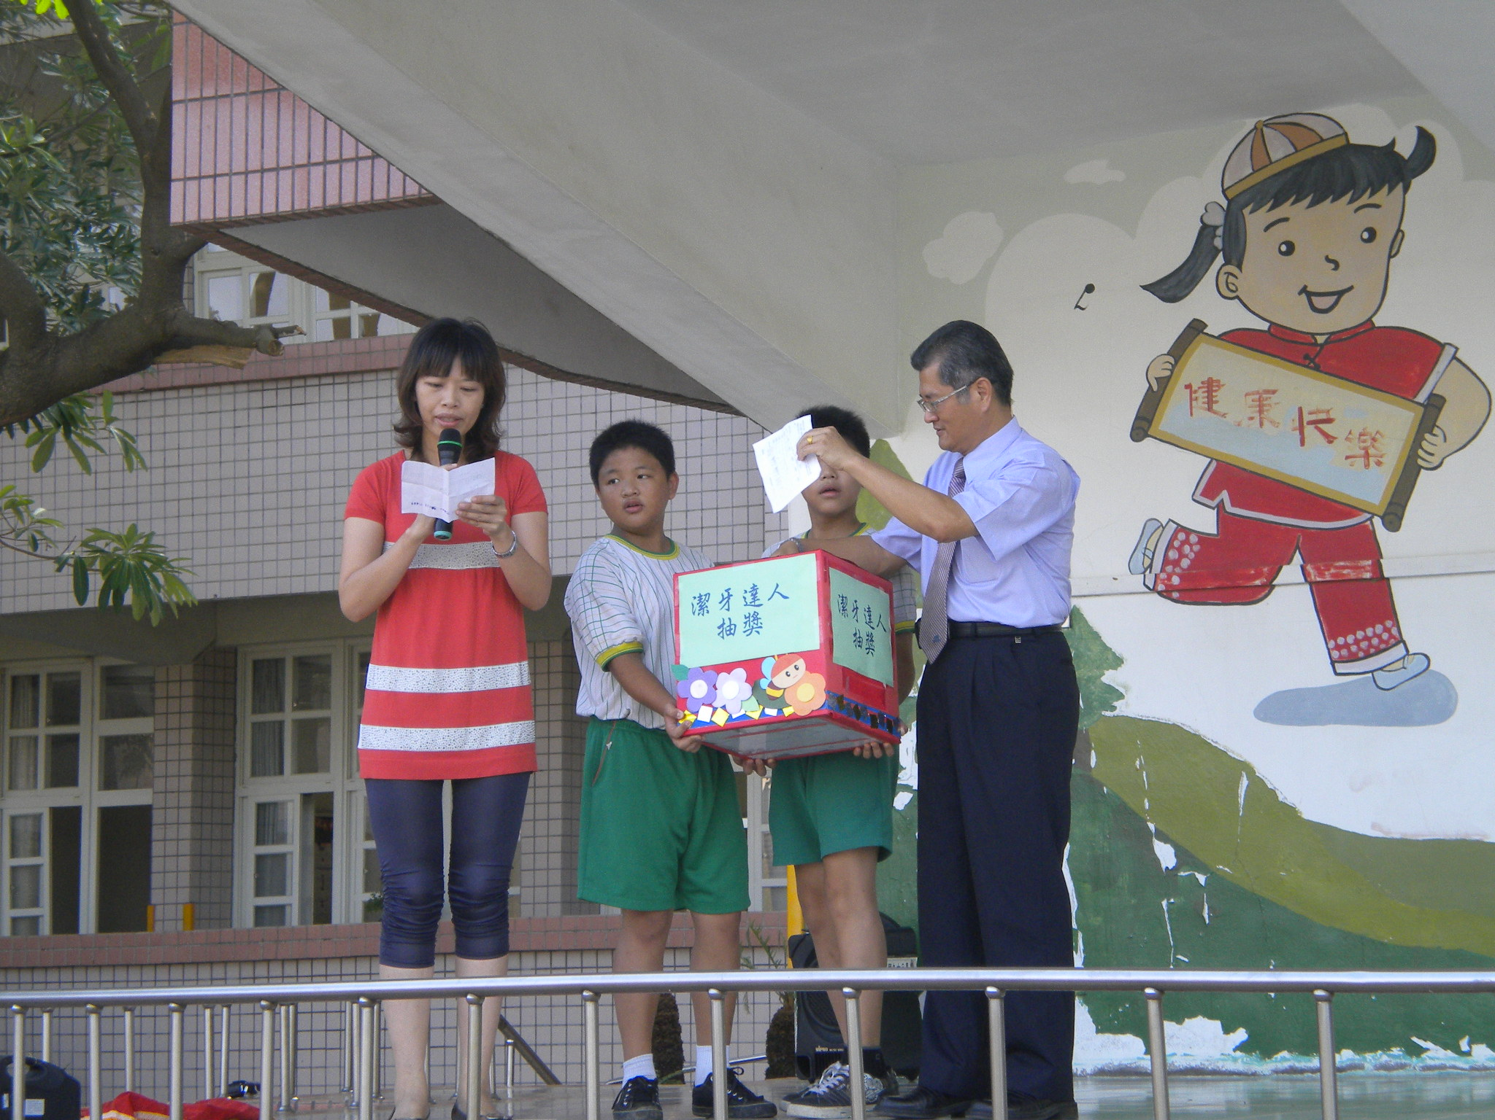
成為潔牙達人，還有機會得到精美小禮物

